ادوات التصميم

الاســـــم الكــــــامـــــــل : اوراس قاسم محمد
محل وتاريخ الولادة : بغداد - 1988/10/02
اســــــــم الكــــــــــــــلية : التربية البدنية وعلوم الرياضة
القســــــــــــــــــــــــــــــــــم : لايوجد
الشــــــــــــــــــــــــــــــهادة : بكالوريوس بكالوريوس
المعــــــــــــــــــــــــــــــــــدل : 55,69
المعــــــــــــــــدل كتابة : خمس وخمسون وتسع وستون بالمائة
التقـــــــــــــــــــــــــــــدير : جيدجداً
تـــسلسل التــــــــخرج : (1) من (11) خريجاً
* ملاحظة: معلومات اخرى في ظهر الوثيقة

الاسم الكامل : اوراس قاسم محمد
الجنسية : عراقية
سنة القبول : 2018-2019
الدراسة : الصباحية
الشهادة : بكالوريوس التربية البدنية وعلوم الرياضة
سنة التخرج : 2001-2002
الامر الإداري : 5333 في 2002/07/10
الدور : الاول
المعدل : 55,69 خمس وخمسون وتسع وستون بالمائة
التقدير: جيدجداً
تسلسل التخرج : (1, واحد) من مجموع (11, أحد عشر)
معدل الخريج الأول : 55,69 خمس وخمسون وتسع وستون بالمائة
- رقم وتاريخ الامر بالتخرج: 5333 في 2002/07/10
- عدد سنوات الرسوب: 2004-2005، 2004-2005
- عدد سنوات التأجيل : 2004-2005، 2004-2005
- سنة عدم رسوب : 2004-2005، 2004-2005
- سنوات ترقين القيد والامر بالإعادة: 2000-2001، ت.خ/1888 في 2004/12/12

الجــــــــــــــــــــــنس : ذكر
الجــــــــــــــــــنسية : عراقي
سنــــــــة القـــــبول : 2018-2019
تاريــــخ التخـــرج : 2222/02/02
نــــوع الــــــدراسة : الصباحية
معدل الخريج الاول: 55,69
المعــــــــــــــــدل كتابة : خمس وخمسون وتسع وستون بالمائة
الـــــــــــــــــــــــــــــــدور : الاول
سنـــــــة التـــخرج : 2001-2002

خريجاً

الى/ جامعة الانبار/قسم الموارد البشرية
العنوان :

السنة الحالية : 2024
حصل/ت : حصل حصل
درست/ها : درسها
دراسته/ا : دراسته
التاريخ: / /2024
صورته/ا : الملصقة صورته جانباً هو احد خريجي كليتنا

نص النموذج الأول :

نؤيد ان (اوراس قاسم محمد) (عراقي الجنسية)، الملصقة صورته جانباً هو احد خريجي كليتنا للسنة الدراسية (2001-2002) الدراسة (الصباحية) وقد حصل على شهادة البكالوريوس في التربية البدنية وعلوم الرياضة بتقدير (متوسط) وبمعدل (69,84, تسع وستون وأربع وثمانون بالمائة) الدور (الاول) بموجب الامر الإداري المرقم (5333 في 2002/07/10) للدورين وبتسلسل (1, واحد) من مجموع (11, أحد عشر) خريجاً, وادناه المواد التي درسها والدرجات التي حصل عليها خلال مدة دراسته في الكلية.

الى/ جامعة الانبار/قسم الموارد البشرية
العدد:
وثيقة تخرج بالدرجات
التاريخ: / /2024
الباركود
الصورة

الاســـــم الكــــــامـــــــل : اوراس قاسم محمد
محل وتاريخ الولادة : بغداد - 1979/12/10
اســــــــم الكــــــــــــــلية : التربية البدنية وعلوم الرياضة
القســــــــــــــــــــــــــــــــــم : لايوجد
الشــــــــــــــــــــــــــــــهادة : بكالوريوس
المعــــــــــــــــــــــــــــــــــدل : 55,69
التقـــــــــــــــــــــــــــــدير : متوسط
تـــسلسل التــــــــخرج : (1) من (11) خريجاً
* ملاحظة: معلومات اخرى في ظهر الوثيقة

الجــــــــــــــــــــــنس : ذكر
الجــــــــــــــــــنسية : عراقي
سنــــــــة القـــــبول : 2018-2019
تاريــــخ التخـــرج : 2222/02/02
نــــوع الــــــدراسة : الصباحية
معدل الخريج الاول: 69,84
الـــــــــــــــــــــــــــــــدور : الاول
سنـــــــة التـــخرج : 2001-2002

ادناه المواد الدراسية والدرجات التي حصل عليها خلال سنوات الدراسة


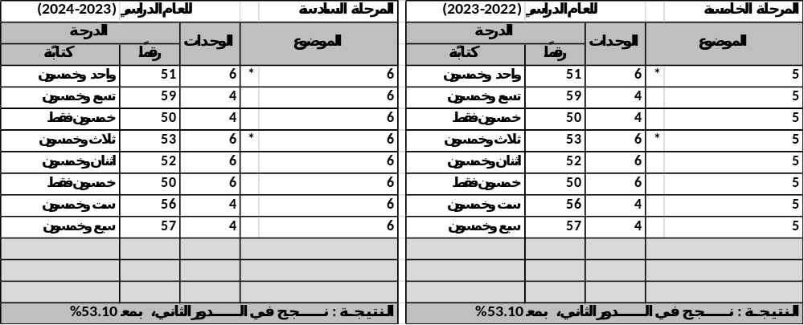

ملاحظات عامة :
- نظام الدرجات: امتياز(90- 100)، جيد جداًً (80- 89)، جيد (70- 79)، متوسط (60- 69) ومقبول (50- 59).
- اقل درجة نجاح: 50%
- لغة الدراسة (عربية)
- الدرجة المقترنة بالعلامة النجمية (*) : تعني ان النجاح كان في الدور الثاني.

ملاحظات تخص الطالب/ــة :
- رقم وتاريخ الامر بالتخرج: 5333 في 2002/07/10
- عدد سنوات الرسوب: 2004-2005، 2004-2005
- عدد سنوات التأجيل : 2004-2005، 2004-2005
- سنة عدم رسوب : 2004-2005، 2004-2005
- سنوات ترقين القيد والامر بالإعادة: 2000-2001، ت.خ/1888 في 2004/12/12

م.د مروان عبدالحميد يوسف
مدير التسجيل
أ.د لبيب زويان مصيخ
العميد
أ.د وليد خالد حمادي
معاون العميد للشؤون العلمية والطلبة

